Министерство науки и высшего образования Российской Федерации

**Федеральное государственное бюджетное образовательное учреждение высшего образования**

«Владимирский государственный университет

имени Александра Григорьевича и Николая Григорьевича Столетовых»

**(ВлГУ)**

Колледж инновационных технологий и предпринимательства

Лабораторная работа № 3

по дисциплине «Тестирование ИС»

Тема: «SoapUI как инструмент эмуляции сервисов.»

Выполнил:

Ст. гр. ИРсп-121

Орлова С. В.

Приняла:

Хлызова В. Г.

Владимир 2023 г.

**Цель работы:** изучить принципы работы со средством эмуляции работы веб-сервисов SoapUI.

**Ход работы:**

1. Установлена программа SoapUI по ссылке <https://clck.ru/KW6o5>.
2. В открывшемся окне создан New SoapUI Project.
3. Добавлен wsdl сервис, указано называние и проставлен чек-бокс.

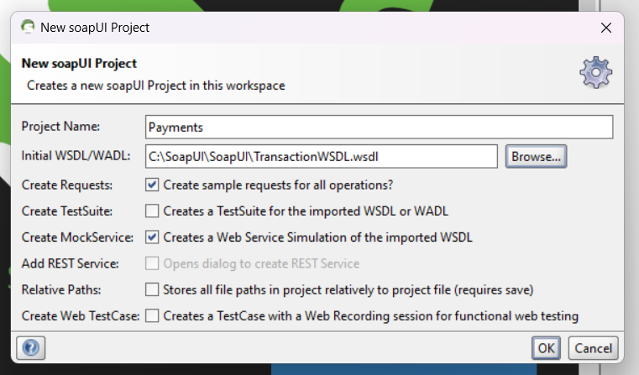

Рисунок 1 - Настройки

1. В следующем окне были параметры сервиса. Путь к сервису и порт, на котором будет запущен.

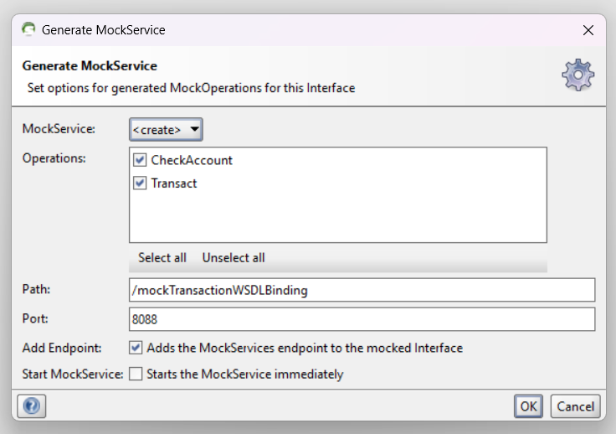

Рисунок 2 - Параметры сервиса

1. Далее указано название Mock-сервиса.

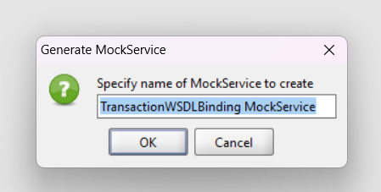

Рисунок 3 - Название Mock-сервиса

1. Появились примеры запросов и Mock-сервис:

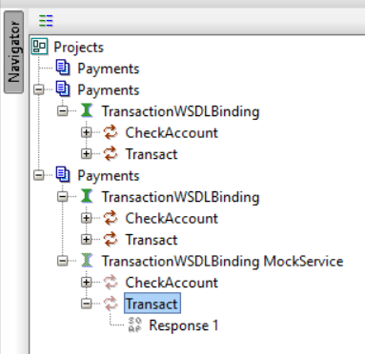

Рисунок 4 - Примеры запросов и Mock-сервис

1. Далее был отрыт Request1, где указана ссылка сервис.

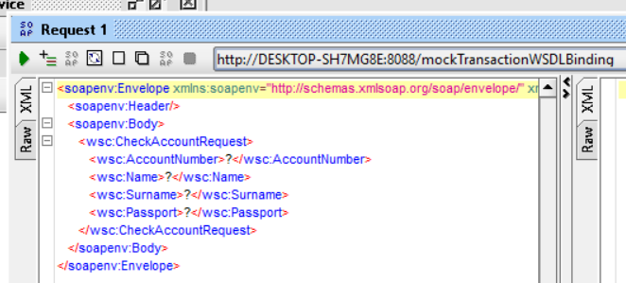

Рисунок 5 - Request1

Изменены параметры запроса на:

<soapenv:Envelope xmlns:soapenv="http://schemas.xmlsoap.org/soap/envelope/" xmlns:wsc="http://bank/schema/WSCommonTypes">

<soapenv:Header/>

<soapenv:Body>

<wsc:CheckAccountRequest>

<wsc:AccountNumber>100500</wsc:AccountNumber>

<wsc:Name>Иванов</wsc:Name>

<wsc:Surname>Иван</wsc:Surname>

<wsc:Passport>17 10 020202</wsc:Passport>

</wsc:CheckAccountRequest>

</soapenv:Body>

</soapenv:Envelope>

1. Открыт Response1.

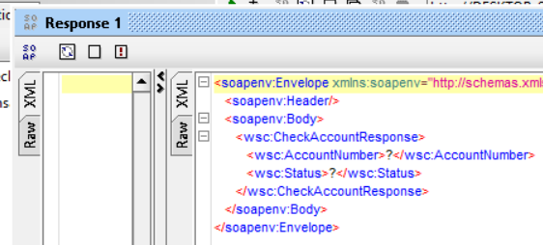

Рисунок 6 - Response1

Изменены параметры ответа на:

<soapenv:Envelope xmlns:soapenv="http://schemas.xmlsoap.org/soap/envelope/" xmlns:wsc="http://bank/schema/WSCommonTypes">

<soapenv:Header/>

<soapenv:Body>

<wsc:CheckAccountResponse>

<wsc:AccountNumber>100500</wsc:AccountNumber>

<wsc:Status>Open</wsc:Status>

</wsc:CheckAccountResponse>

</soapenv:Body>

</soapenv:Envelope>

1. Запущен Mock-сервис.

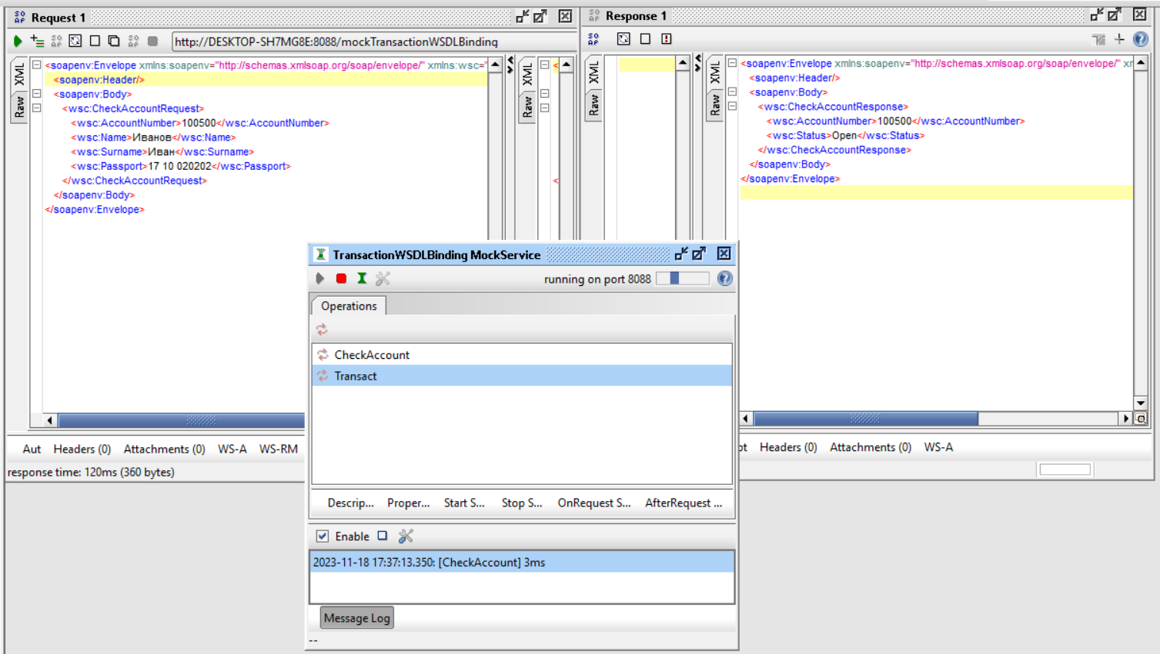

Рисунок 7 -Результат

1. Открыта операция веб-сервиса на редактирование. В поле Dispatch был выбран Script, чтобы запрос обрабатывался скриптом. Написан скрипт для операции Transact, добавлены ошибочный и успешный скрипты ответов.

Пример скрипта для операции Transact:

//возвращает рандомное значение (для использования в ответе: <wsc:TransactionId>${TransactionId}</wsc:TransactionId>):

context.TransactionId = Math.random()

context.TransactionId = context.TransactionId.toString().substring(5,15)

//Определяем name space’s:

def groovyUtils = new com.eviware.soapui.support.GroovyUtils(context);

def holder = groovyUtils.getXmlHolder(mockRequest.getRequestContent());

holder.declareNamespace("wsc", "http://bank/schema/WSCommonTypes");

//Определяем переменную AccountNumber из входного сообщения:

def accountNumber = holder.getNodeValue("//wsc:TransactRequest/wsc:AccountNumber");

//Определяем ответ, в зависимости от AccountNumber (Error и Success – названия ответов)

if (accountNumber == "100500"){

return "Success";

}

if (accountNumber == "555555"){

return "Error";

}

Примеры ответов:

Success:

<soapenv:Envelope xmlns:soapenv="http://schemas.xmlsoap.org/soap/envelope/" xmlns:wsc="http://bank/schema/WSCommonTypes">

<soapenv:Header/>

<soapenv:Body>

<wsc:TransactResponse>

<wsc:TransactionId>${TransactionId}</wsc:TransactionId>

<wsc:TransactionStatus>Success</wsc:TransactionStatus>

</wsc:TransactResponse>

</soapenv:Body>

</soapenv:Envelope>

Error:

<soapenv:Envelope xmlns:soapenv="http://schemas.xmlsoap.org/soap/envelope/" xmlns:wsc="http://bank/schema/WSCommonTypes">

<soapenv:Header/>

<soapenv:Body>

<wsc:TransactResponse>

<wsc:ErrorCode>911</wsc:ErrorCode>

<wsc:ErrorString>Ошибка</wsc:ErrorString>

</wsc:TransactResponse>

</soapenv:Body>

</soapenv:Envelope>

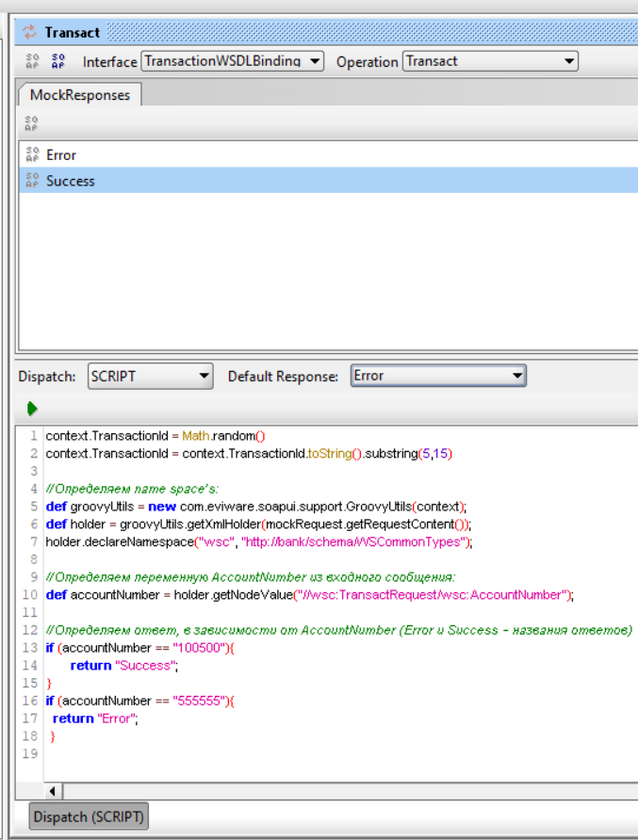

Рисунок 8 - Операция веб-сервиса на редактирование

**Задание для самостоятельного выполнения:**

Для операции ChechAccount реализовать:

* В случае, если AccountNumber = 999999999, возвращать Close;
* В случае, если AccountNumber = 777777777, возвращать Blocked;
* В случае, если AccountNumber = 666666666, возвращать ошибочный ответ.
* Для других значений AccountNumber возвращать Open;
* В AccountNumber всегда возвращать входное значение.

Результат задания представлен на рисунке

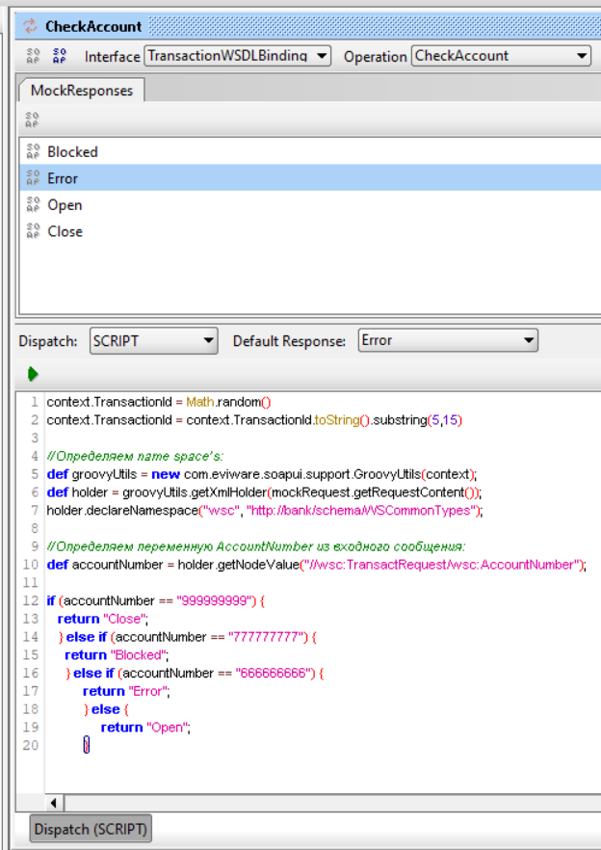

Рисунок 9 – Результат

**Вывод работы:** в ходе данной лабораторной работы изучены принципы работы со средством эмуляции работы веб-сервисов SoapUI.